**MEJORA AL SISTEMA, AJUSTE CONTRATOS CON MENOS TASA DE INTERES**

PROPUESTA DE DISEÑO DE INTERFAZ.

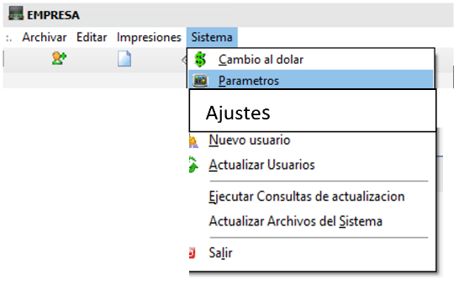Dentro de la barra de menú “sistema” Ingresar una nueva opción con el nombre de “Ajustes” y que al ingresar pida una contraseña.

Al ingresar con la contraseña, muestre una ventana donde pedirá opciones de ajuste.

Seleccione categoría



Roc.

Contrato.

Seleccione Tipo de ajuste

Exoneración.

IDCP.

Activación.

Al dar doble click sobre “Exoneración” se activen las siguientes opciones.

Ajuste en Categoría, Contrato, tipo de ajuste Exoneración





18.66

652.88

Total Resguardo C$

Total a Pagar

**Exoneración**

Sistema



70 %



5.53

$ 2.37

$ 16.29



38

$ 184.88

43.53

228.41

Total $

Total $

$ 38

Total $

Total $

GUARDAR

IMPORTANTE: **Acá los únicos campos que estarán habilitados será, Contrato #, y Exoneración.**

Al Darle Doble Click , a **Guardar** muestre la siguiente carta, esta carta es la que firma el cliente, dando por entendido que no pudo pagar toda la deuda. Se anexa carta en Excel de la carpeta, ver en el en Excel los comentarios.

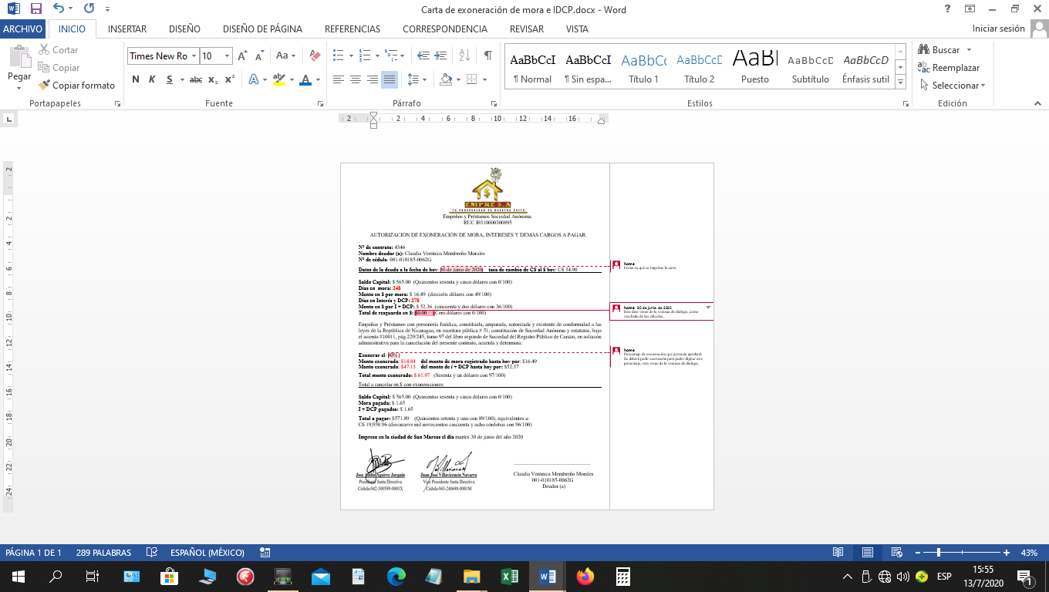

Y al mismo tiempo en **guardar,** los datos de mora e intereses se carguen en la tabla de “contratos” del SQL (Sera valido solo por un día).

Al regresar a la ventana de facturación al ingresar, su número de contrato, sistema envié un mensaje. “*Este contrato está ajustado para exonerarle $43.53 en Mora + IDCP”.*

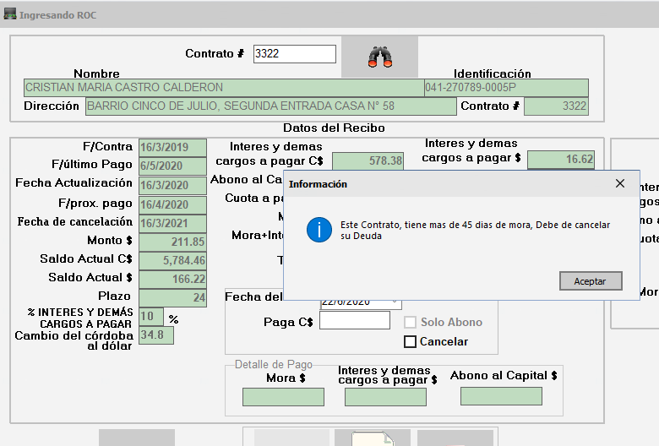

**Nota:** Hasta acá solo se explica para contrato el ajuste tipo “Exoneración”, lo demás esa pendiente. Con esto podrías empezar este proyecto de ajustes.

